CỘNG HOÀ XÃ HỘI CHỦ NGHĨA VIỆT NAM
Độc lập - Tự do - Hạnh phúc

BÁO CÁO SÁNG KIẾN

1. Tên sáng kiến: Một số biện pháp giúp trẻ 5-6 tuổi phát triển ngôn ngữ chuẩn bị tốt tâm thế vào lớp 1
2. Mô tả bản chất sáng kiến:
Ở trường mầm non phát triển ngôn ngữ cho trẻ là một nhiệm vụ hết sức quan trọng giúp trẻ nói mạch lạc, tăng vốn từ, phát âm chuẩn. Người giáo viên mầm non có vai trò hết sức quan trọng trong việc giúp trẻ phát âm đúng bởi ngay từ khi học nói trẻ đã cần phải nhớ được phải nói như thế nào do đó nhiệm vụ của người giáo viên là tổ chức xây dựng môi trường ngôn ngữ, tổ chức hoạt động để trẻ được nghe, được nói một cách chuẩn mực nhất.
Trẻ em sinh ra không phải tự nhiên mà nói được, muốn sử dụng ngôn ngữ trẻ phải trải qua một quá trình rèn luyện khá phức tạp và phụ thuộc vào nhiều yếu tố khác nhau. Để nắm được kiến thức tri thức trong cuộc sống thì trước tiên trẻ phải nghe được hiểu được những lời mà ngưới lớn nói. Lời nói của trẻ được hình thành và phát triển trong nhu cầu giao tiếp giữa trẻ với mọi người xung quanh. Việc tiếp thu ngôn ngữ là một quá trình nghệ thuật dưới sự hướng dẫn của người lớn. Và cô giáo là phương tiện tốt nhất để giúp cho ngôn ngữ của trẻ phát triển tốt.
Ngôn ngữ đặc biệt quan trọng không chỉ với người lớn mà đối với trẻ nhỏ nó còn là phương thức giúp trẻ bày tỏ được các trạng thái cảm xúc của bản thân (vui, buồn…). Giúp trẻ biết lắng nghe, giải quyết các vướng mắc, tìm tòi những ý tưởng và đưa ra các quan điểm của bản thân một cách tự tin. Nhất là trẻ mầm non 5-6 tuổi trẻ trong thời kỳ hoàn thiện ngôn ngữ của mình, giao tiếp xã hội rộng hơn thông qua các hoạt động học, hoạt động vui chơi, hoạt động trải nghiệm để trau dồi kiến thức của bản thân, ngôn ngữ giao tiếp là hành trang tốt nhất bước vào lớp 1. Nên việc tạo môi trường cho trẻ hoạt động và biện pháp giúp trẻ giao tiếp tốt để phát triển ngôn ngữ là một việc vô cùng quan trọng.
Năm học này tôi được phân công dạy lớp Lớn 3, trong quá trình thực hiện công tác chăm sóc giáo dục trẻ tại lớp có những thuận lợi như: Phòng học khang trang, trang thiết bị dạy học đầy đủ; số lượng trẻ 33 trẻ, đảm bảo định biên trẻ/ lớp theo qui định; phụ huynh quan tâm và phối hợp tốt với cô giáo; lớp không có trẻ khuyết tật và đặc biệt, nhà trường luôn chú trọng công tác bồi dưỡng chuyên môn nghiệp vụ cho giáo viên. Bên cạnh đó tôi gặp một số khó khăn như: Qua khảo sát đầu năm về kiến thức cơ bản về lĩnh vực PTNN của trẻ trong lớp với kết quả: 70% trẻ trả lời trọn câu; 72% trẻ biết giao tiếp với những người xung quanh, 75% trẻ phát âm rõ ràng v.v. Mặt khác tôi nhận thấy đối với lĩnh vực PTNN thông qua các hoạt động LQVH, LQCC và các hoạt động vui chơi khác trẻ tham gia chưa tích cực, chưa phát huy hết khả năng sáng tạo hiệu quả và chất lượng của việc phát triển ngôn ngữ. Đây là một khó khăn đối với bản thân trong việc nâng cao chất lượng giáo dục trẻ. Làm thế nào để lĩnh vực PTNN trở nên hấp dẫn và đạt hiệu quả? Đó là một câu hỏi mà bản thân tôi luôn suy nghĩ, trăn trở và tôi đã lựa chọn và thực hiện đề tài: “Một số biện pháp giúp trẻ 5-6 tuổi phát triển ngôn ngữ chuẩn bị tốt tâm thế vào lớp 1”
2.1. Các bước và cách thức thực hiện giải pháp :
a) Biện pháp 1: Tạo môi trường hoạt động và làm đồ dùng, đồ chơi để tổ chức hiệu quả hoạt động phát triển ngôn ngữ cho trẻ.
* Tạo môi trường hoạt động
Môi trường hoạt động luôn là một trong những yếu tố có ảnh hưởng rất lớn đến sự phát triển của trẻ. Không chỉ vậy, môi trường còn mang yếu tố chi phối đến tư duy, học tập của trẻ. Vì vậy nếu cô tạo được môi trường cho trẻ hoạt động tốt thì sẽ kích thích trẻ phát triển ngôn ngữ tham gia vào các hoạt động và kết quả đạt rất cao. Vì thế ngay từ đầu năm học tôi đã đi sâu vào tạo môi trường lớp học bằng cách đưa hình ảnh nhân vật của các câu chuyện, bài thơ…nổi bật vào một số góc trong và ngoài lớp học đặc biệt là góc văn học được thể hiện trên các mảng tường. Qua đó giúp trẻ dễ tri giác, trẻ được thảo luận, bàn bạc về câu chuyện, bài thơ đó. Không những thế, tôi thường thay đổi tên gọi, hình ảnh và các góc cho phù hợp với chủ đề, sự kiện trong tháng, tạo sự mới mẻ khoảng không gian hấp dẫn mỗi khi trẻ đến lớp sẽ kích thích sự phát triển ngôn ngữ của trẻ nhanh hơn.Điều này đã tạo được không gian ngôn ngữ sống động giúp cho ngôn ngữ của trẻ được tốt hơn.
Ngoài ra, tôi còn tận dụng môi trường bên ngoài lớp học như:
Góc thư viện của trường có rất nhiều sách, tranh, rối tay, sa bàn được cô và trẻ cùng làm từ các nguyên vật liệu khác nhau. Ở đây trẻ có thể thảo sức sáng tạo kể ra các câu chuyện của riêng mình. Từ những quyển sách từ giấy roki, carton chứa nhiều hình ảnh kèm chữ cái có thể giúp thể giúp trẻ làm quen, nhận biết trước và phát âm rõ ràng hơn.
Khu mua sắm trên sân trường: Ở góc chơi này, kĩ năng trao đổi sẽ được
thể hiện rõ ràng nhất. Tôi hướng dẫn trẻ cách trao đổi với nhau để trẻ có thể thể
hiện ý muốn của mình bằng hành động, lời nói. Với những vai chơi mới, tôi
thường nhập vai chơi cùng trẻ để trẻ có thể cảm nhận tốt nhất về cách chơi vai chơi của mình.
Ví dụ: Ở khu mua sắm, tôi hướng trẻ chọn món đồ mà trẻ thích,
sau đó trẻ sẽ phải trao đổi với người bán hàng về món đồ trẻ muốn mua, số
lượng đồ muốn mua và phải trả tiền. Ngược lại với người mua hàng, thì tôi
hướng người bán hàng, muốn bán được hàng thì phải niềm nở mời khách, chào khách nhiệt tình
* Làm đồ dùng, đồ chơi để tổ chức hiệu quả hoạt động phát triển ngôn ngữ cho trẻ.
Bên cạnh đó, tôi còn làm một số đồ dùng trực quan cho trẻ hoạt động như: Một số con rối dẹt, tô màu cắt dán làm mũ các nhân vật và tận dụng những truyện tranh cũ, những sản phẩm vẽ của trẻ, cắt dán bìa cứng cho trẻ ghép tranh kể chuyện, đọc thơ, hoặc cắt dời các con vật cho trẻ tự chọn các con vật đó để trẻ kể chuyện theo ý tưởng của mình, giúp trẻ gia tăng được sự sáng tạo cũng như sự linh
hoạt trong việc sử dụng ngôn ngữ của mình.
b) Biện pháp 2: Phát triển ngôn ngữ cho trẻ thông qua hoạt động làm quen văn học.
Đối với trẻ mầm non nói chung và trẻ 5 – 6 tuổi nói riêng, trẻ rất nhạy cảm với nghệ thuật ngôn từ. Âm lượng, hình tượng của các bài hát ru, đồng dao, ca dao, dân ca sớm đi vào tâm hồn tuổi thơ. Những câu chuyện cổ tích, thần thoại đặc biệt hấp dẫn trẻ. Chính vì vậy, cho trẻ tiếp xúc với văn học và đặc biệt là hoạt động dạy trẻ đóng kịch, kể chuyện là con đường phát triển ngôn ngữ cho trẻ tốt nhất, hiệu quả nhất.
* Dạy trẻ đóng kịch:
Thông qua việc trẻ đóng kịch giúp trẻ phát triển năng lực tư duy, trí óc tưởng tượng sáng tạo, biết yêu quý cái đẹp, hướng tới cái đẹp. Khi trẻ kể chuyện, ngôn ngữ của trẻ phát triển, trẻ phát âm rõ ràng mạch lạc vốn từ phong phú. Trẻ biết trình bày ý kiến, suy nghĩ kể về một sự vật hay sự kiện nào đó ….bằng chính ngôn ngữ của trẻ.
Ví dụ: Dạy trẻ đóng kịch câu chuyện “ Cáo, thỏ và gà trống”.
+ Vai thỏ: giọng của thỏ buồn rầu
+ Vai cáo: giọng quát nạt; cường độ to, mạnh. Ở đoạn cuối giọng cáo vội vàng, run sợ.
+ Vai chó: giọng nhanh nhảu.
+ Vai bác gấu: giọng hiền từ, chậm rải.
+ Vai gà trống (giọng dõng dạc, mạnh mẽ).
Qua việc cho trẻ đóng kịch không những trẻ có khả năng thể hiện ngữ điệu qua truyện kể mà trẻ còn thể hiện được ngữ điệu qua giao tiếp.

* Dạy trẻ kể chuyện theo rối tay, rối ngón tay
Việc sử dụng rối tay, rối ngón tay trong tiết học gây được sự hứng thú, tò mò của trẻ việc này tạo điều kiện cho trẻ tiếp cận với nghệ thuật múa rối. Ngoài ra việc sử dụng rối tay, rối ngón tay khi cho trẻ kể lại truyện không chỉ phát triển ngôn ngữ cho trẻ qua việc kể chuyện mà còn giúp trẻ biết các cử chỉ, điệu bộ trong giao tiếp để tăng tính linh hoạt, sáng tạo, hiệu quả trong giao tiếp.
Ví dụ: Câu chuyện “Chú dê đen” tôi sử dụng khung rối kể chuyện. Nhân vật trong truyện được cách điệu. Khi dạy trẻ kể chuyện bằng rối trước tiên tôi cũng cung cấp nội dung câu chuyện cho trẻ nghe vào các hoạt động chiều, hoạt động góc. Bên cạnh việc cung cấp nội dung chuyện cho trẻ tôi còn hướng dẫn trẻ sử dụng rối tay, rối ngón tay điều khiển tay sao cho phù hợp với lời thoại nhân vật trong truyện.
Thời gian đầu khi mới làm quen với rối tay trẻ rất lóng ngóng, khó thực hiện các động tác theo ý muốn. Tôi đã bày trí nhiều rối tay và rối ngón tay ở góc văn học cho trẻ thấy dễ dàng. Khi hoạt động ở góc văn học trẻ thoải mái sử dụng rối tay. Ban đầu, trẻ sử dụng rối tay theo ý thích của mình có khi dùng rối tay để nói chuyện với bạn, từ đó việc sử dụng rối tay với trẻ trở nên dễ dàng hơn, dần dần tôi nâng mức độ khó lên yêu cầu trẻ sử dụng rối tay vào từng câu chuyện.
Nhờ việc sử dụng rối tay mà số trẻ có khả năng cảm thụ văn học đạt cao, đa số trẻ nhớ nội dung truyện, lời thoại của các nhân vật và qua đó trẻ biết dùng ngôn ngữ mạch lạc.
* Trẻ kể chuyện sáng tạo
Đây là một hình thức kể chuyện mới với hình thức kể chuyện sáng tạo giúp trẻ phát triển khả năng ngôn ngữ, diễn đạt,…Bên cạnh đó trẻ còn phát triển khả năng tư duy, sáng tạo và khả năng giao tiếp nhận thức tốt hơn.
Ví dụ: Tôi vẽ 3 bức tranh lên 2 cái mẹt tre. Mỗi nhóm sẽ có một câu chuyện riêng của nhóm mình.
Từng nhóm thảo luận. Mỗi nhóm sẽ cử ra 1 bạn nhóm trưởng, trong nhóm sẽ sắp xếp các bức tranh theo câu chuyện của nhóm mình và nghĩ ra nội dung lời thoại cho 3 bức tranh đó.
Lúc này trẻ được hoạt động nhóm khả năng trình bày, khả năng tưởng tượng, xử lý tình huống của trẻ cũng sẽ tốt hơn.
c) Biện pháp 3: Phát triển ngôn ngữ cho trẻ thông qua hoạt động làm quen chữ cái.
Việc dạy trẻ 5- 6 tuổi làm quen chữ cái có ý nghĩa vô cùng quan trọng. Ở lứa tuổi mầm non hoạt động chủ đạo của trẻ là vui chơi nhưng bước sang tiểu học hoạt động học tập là chủ đạo của trẻ nên không có bước chuẩn bị giúp trẻ tạo tâm thế tốt thì trẻ sẽ khó để thích nghi với môi trường học tập khi vào lớp 1. Thông qua việc cho trẻ làm quen chữ cái, vốn từ của trẻ được nâng cao, trẻ được tập nghe để phân biệt và tập phát âm các âm của Tiếng Việt, được làm quen với hình dáng, cách sắp xếp các chữ thành từ, cách phát âm được chữ cái ghi lại bằng chữ cái. Đối với trẻ mầm non chơi là hoạt động chủ đạo, nên giáo viên thường tổ chức các trò chơi ôn luyện để giúp trẻ nhận biết, phân biệt các chữ cái tốt hơn, còn tạo ra cho trẻ hứng thú học tiếng mẹ đẻ, làm tiền đề cho trẻ thích ứng với việc đọc, viết ở lớp 1. Là một trong những điều kiện để chuẩn bị cho trẻ 5 tuổi vào lớp 1.
* Tạo môi trường chữ cái trong và ngoài lớp
Đối với trẻ việc tạo môi trường chữ cái trong và ngoài lớp học là rất cần thiết, bởi vì trong các hoạt động học trẻ sẽ được trải nghiệm mội trường bên ngoài và bên trong lớp học.
Ví dụ: Bên trong lớp học tôi cũng đã trang bị cho trẻ một góc chữ cái riêng, bảng chữ cái tiếng việt gồm 29 chữ cái, để sau giờ hoạt động học hoặc vui chơi khác trẻ có thể thỏa thích đi đến góc chữ mà tự đọc những chữ cái mà trẻ đã được làm quen. Bên cạnh đó trẻ còn có thể xem được quan sát những chữ cái chưa được học, nhưng trẻ đã được nhìn và biết đến nhưng chưa biết đọc như thế nào. Nhờ có góc chữ cái riêng này tôi thấy trẻ cũng tự ý thức nhiều hơn, có thể trao đổi với các bạn khi đọc chữ ở góc này.
Ví dụ: Bên ngoài lớp học tôi cũng trang bị cho trẻ những chữ cái được gắn trên những cây xanh được vẽ lên tường, dưới cầu thang hoặc những những chữ cái được gắn trên những nhân vật câu chuyên. Hoặc trên những ghế đá, gốc cây, những đồ chơi ngoài trời tôi cũng trang bị cho trẻ những chữ cái để trẻ có thể làm quen mọi lúc mọi nơi. Để trẻ khắc sâu hơn và nhận biết được tầm quan trọng của việc học chữ cái.
d) Biện pháp 4: Phát triển ngôn ngữ cho trẻ 5-6 tuổi thông qua một số hoạt động trong ngày.
Ngôn ngữ có vai trò to lớn trong sự hình thành và phát triển nhân cách của trẻ. Ngôn ngữ là phương tiện để phát triển tư duy, là công cụ hoạt động trí tuệ và là phương tiện để giáo dục tình cảm, thẩm mỹ cho trẻ. Vấn đề phát triển ngôn ngữ một cách có hệ thống cho trẻ mầm non là nhiệm vụ vô cùng quan trọng. Đối với trẻ 5-6 tuổi, phát triển ngôn ngữ giúp trẻ tăng vốn từ, tập cho trẻ diễn đạt ý bằng lời, giao tiếp bằng ngôn ngữ và phi ngôn ngữ... Hoạt động phát triển ngôn ngữ cho trẻ thông qua một số hoạt động như sau:
* Qua hoạt động ngoài trời:
Sau mỗi giờ học ở trường mầm non là hoạt động ngoài trời. Hoạt động ngoài trời thường kéo dài từ 30- 40 phút. Chính vì vậy tôi đã tận dụng hoạt động ngoài trời để phát triển ngôn ngữ cho trẻ thông qua việc cho trẻ đọc đồng dao, ca dao và lồng ghép các bài đồng dao vào các trò chơi dân gian để tạo hứng thú cho trẻ khi đọc.
Ví dụ: Khi tổ chức cho trẻ chơi trò chơi dân gian có đọc đồng dao “Rồng rắn lên mây” trong lúc đọc các từ “ Rồng, rắn, lúc, lắc, . . .” các con phải cong lưỡi vì có chữ l và r qua đó trẻ phát âm chuẩn hơn.
Bên cạnh đó, hoạt động ngoài trời trẻ không những được hít thở không khí trong lành mà còn mang lại cho trẻ nhiều niềm vui và kiến thức cần thiết về thế giới xung quanh bằng cách tiếp xúc, tìm hiểu, khám phá những gì xảy ra ở cuộc sống xung quanh mình. Đặc biệt, qua hoạt động ngoài trời giúp trẻ phát triển ngôn ngữ thông qua việc đặt và trả lời các câu hỏi cùng cô về thế giới xung quanh, giúp nâng cao vốn từ và kiến ​​thức của trẻ.
Ví dụ: Bé ra thăm vườn rau, cô đặt câu hỏi gợi ý cho trẻ trả lời “ Để được
những cây rau xanh tốt như thế này thì việc đầu tiên chúng ta làm như thế nào?, rau
xanh có lợi ích gì? ,Vì sao các con phải ăn nhiều rau”, …Thông qua các câu hỏi câu trả lời giúp trẻ trả lời mạch lạc, ngôn ngữ được phát triển hơn.
* Qua hoạt động vui chơi:
Hoạt động vui chơi là hoạt động chủ đạo của trẻ mẫu giáo thông qua các trò chơi trẻ phát triển ngôn ngữ một cách toàn diện. Đây có thể coi là một hình thức quan trọng nhất bởi vì giờ chơi chiếm nhiều thời gian nhất trong sinh hoạt của trẻ, trẻ được thoải mái chơi với các đồ chơi của lớp mà cô đã chuẩn bị sẵn. Trẻ tự mình giải quyết mọi tình huống xảy ra khi chơi, trẻ tự suy nghĩ cách chơi với bạn, tự mình sử dụng ngôn ngữ của chính mình để chơi cùng bạn.
Qua các góc chơi như góc xây dựng, góc phân vai, góc học tập, góc nghệ thuật,…trẻ được đóng vai là những cô giáo, bác sỹ, chú công nhân, cô bán hàng, bác đầu bếp,… được thực hiện những công việc hàng ngày của người lớn như nấu ăn, khám bệnh, làm bánh, nhặt rau,…với những đồ dùng, gần gũi, gắn liền với cuộc sống hàng ngày của trẻ. Từ đó, trẻ tái tạo lại cuộc sống của người lớn một cách tổng quát trong cảnh tưởng tượng, được tham gia vào xã hội người lớn theo cách riêng của mình.
Ví dụ: Trò chơi “Gia đình của bé” thông qua trò chơi trẻ tự thỏa thuận vai chơi, tự xếp bàn ăn theo sự gợi ý hoặc xếp theo ý của mình. (Mình xếp chén, muỗng nhé. Còn mình thì lấy thức ăn ra bàn nhé!), qua trò chơi trẻ trao đổi với nhau bằng ngôn ngữ của vai chơi.
Thực tế cho thấy việc phát triển ngôn ngữ cho trẻ thông qua các hoạt động trong ngày đã giúp trẻ phát âm đúng, to, rõ ràng, mạch lạc, trẻ sử dụng từ ngữ linh hoạt, phong phú trong giao tiếp, trẻ mạnh dạn trả lời câu hỏi của cô, tự tin giao tiếp với bạn, với mọi người xung quanh,.. chuẩn bị tốt tâm thế vào lớp 1.
e) Biện pháp 5: Kết hợp giữa gia đình và nhà trường trong việc phát triển ngôn ngữ cho trẻ.
Như chúng ta đã thấy môi trường tiếp xúc của trẻ chủ yếu là gia đình và nhà
trường. Chính vì vậy, việc kết hợp giữa gia đình và nhà trường là một biện pháp không thể thiếu. Vậy muốn nâng cao hiệu quả của việc phát triển ngôn ngữ cho trẻ thì giữa gia đình và nhà trường phải kết hợp hài hòa thống nhất cùng nhau nắm bắt đặc điểm tình hình của trẻ, tìm nguyên nhân để có biện pháp thích hợp kịp thời uốn nắn cho trẻ.
Vì thế, tôi thường xuyên trao đổi với phụ huynh của trẻ vào các giờ đón trẻ và trả trẻ, các hội nghị cha mẹ học sinh, các thông tin trên bảng tuyên truyền, các buổi thao giảng chào mừng các ngày lễ lớn có mời phụ huynh đến dự như ngày 20/11, các hội thi do trường tổ chức như hội thị “ Dinh dưỡng và sức khỏe” …..Qua đó tuyên truyền với phụ huynh về tầm quan trọng của việc phát triển ngôn ngữ cho trẻ. Đồng thời động viên, khuyến khích phụ huynh tích cực trò chuyện, kể chuyện cho trẻ nghe thêm ở nhà, đặc biệt là giành thời gian để lắng nghe trẻ nói và sửa những câu nói, cách nói sai của trẻ, cung cấp kinh nghiệm sống cho trẻ. Tránh không nói tiếng địa phương.
Bên cạnh đó vận động phụ huynh sưu tầm những tranh, truyện theo từng chủ đề, bài thơ, ca dao, tục ngữ, câu đố, đóng góp các vật liệu cùng làm đồ dùng, đồ chơi cho trẻ. Phục vụ cho việc phát triển ngôn ngữ để đạt được kết quả tốt
Trẻ được sống trong bầu không khí ngôn ngữ tốt thì ngôn ngữ của trẻ cũng phát triển tốt.
2.2. Phân tích tình trạng của giải pháp đã biết
* Thuận lợi:
Luôn được sự quan tâm của Ban giám hiệu nhà trường sự quan tâm của địa phương và bạn bè đồng nghiệp. Cơ sở vật chất lớp học tương đối đầy đủ, đồ dùng đồ chơi sạch sẽ bảo đảm an toàn cho trẻ.
Được tham gia đầy đủ các chuyên đề đổi mới nghành học mầm non. Trong đó có những chuyên đề là phương tiện cơ bản để rèn luyện phát âm, cung cấp vốn từ cho trẻ như: Chuyên đề “ Làm quen với tác phẩm văn học” , chuyên đề “ Làm quen chữ cái”, chuyên đề “ Khám phá khoa học”, …
Trẻ ở độ tuổi 5 – 6 tuổi cơ quan phát âm đã hoàn thiện và nói thành thạo tiếng mẹ đẻ nên tạo điều kiện thuận lợi để uốn nắn lời ăn tiếng nói cho trẻ.
Được sự tín nhiệm và tin cậy của phụ huynh.
* Khó khăn:
Một số trẻ còn lười biếng, rụt rè, ít vận động, ít chan hòa với tập thể, ngại giao tiếp với mọi người xung quanh, nên vốn từ của trẻ còn nghèo nàn.
Đa số trẻ ở đây là con em nông thôn, hầu như mọi gia đình đều phó thác việc giáo dục cho nhà trường nên đã gây khó khăn không ít trong quá trình thực hiện “ Biện pháp phát triển ngôn ngữ cho trẻ”, không những thế một số gia đình còn phát âm chưa chuẩn làm cho trẻ bắt chước.
2.3. Nội dung đã cải tiến, sáng tạo để khắc phục những nhược điểm hiện tại
Trẻ mầm non đang trong quá trình phát triển đều mang những đặc điểm đặc trưng. Việc chuyển từ cấp học này sang cấp học khác là một sự biến đổi lớn cả về số lượng và chất lượng. Ở mỗi thời điểm nhất định, sự phát triển ở hiện tại là kết quả đạt được của giai đoạn trước và là bước đệm cho sự phát triển giai đoạn tiếp theo. Trẻ cải thiện, tiến bộ tốt ở giai đoạn này cũng chính là tiền đề cho trẻ dễ dàng phát triển ở các giai đoạn sau. Như vậy, chúng ta có thể khẳng định rằng việc phát triển ngôn ngữ cho trẻ 5-6 tuổi luôn đóng vai trò quan trọng và cần thiết trong quá trình phát triển toàn diện của trẻ và tôi đã tìm tòi chọn ra các biện pháp gần gũi nhất đối với trẻ để dạy trẻ thành thạo và nâng cao kỹ năng giao tiếp chính là nền tảng vững chắc giúp trẻ thành công trong tương lai vững bước chuẩn bị tâm thế vào lớp một
Biện pháp 1: Tạo môi trường hoạt động và làm đồ dùng, đồ chơi để tổ chức hiệu quả hoạt động phát triển ngôn ngữ cho trẻ.
Biện pháp 2: Phát triển ngôn ngữ cho trẻ thông qua hoạt động làm quen văn học.
Biện pháp 3: Phát triển ngôn ngữ cho trẻ thông qua hoạt động làm quen chữ cái.
Biện pháp 4: Phát triển ngôn ngữ cho trẻ 5-6 tuổi thông qua một số hoạt động trong ngày.
Biện pháp 5: Kết hợp giữa gia đình và nhà trường trong việc phát triển ngôn ngữ cho trẻ.
2.4. Khả năng áp dụng của sáng kiến:
Với đề tài sáng kiến “Một số biện pháp giúp trẻ 5-6 tuổi phát triển ngôn ngữ chuẩn bị tốt tâm thế vào lớp 1”có thể áp dụng được đối với các trường mầm non trong và ngoài huyện.
2.5. Đánh giá lợi ích thu được hoặc dự kiến có thể thu được do áp dụng sáng kiến theo ý kiến của tác giả và theo ý kiến của tổ chức, cá nhân đã tham gia áp dụng sáng kiến lần đầu, kể cả áp dụng thử (nếu có):
2.5.1. Đánh giá lợi ích thu được hoặc dự kiến có thể thu được do áp dụng sáng kiến theo ý kiến của tác giả:
Qua một năm học kiên trì thực hiện các biện pháp tôi đã thu được một số kết quả sau:
* Đối với giáo viên:
Giáo viên được trao dồi kiến thức, kỹ năng, nghệ thuật để phát triển ngôn ngữ cho trẻ.
Giáo viên tự học tập nâng cao trình độ tin học, đã chủ động thiết kế tạo các nguồn giữ liệu ôn luyện củng cố, phát triển ngôn ngữ phù hợp các chủ đề, sự kiện cho trẻ.
Giáo viên đã biết tận dụng nguyên liệu phế thải để cho trẻ có cơ hội tham gia
vào hoạt động tạo môi trường chữ xung quanh lớp học cùng với cô.
* Đối với trẻ:
90% số trẻ trong lớp linh hoạt trong giao tiếp, phát biểu to, rõ ràng, mạch lạc đúng hệ thống ngữ âm tiếng mẹ đẻ.
Trẻ hiểu được nội dung bài thơ, câu chuyện và trả lời một cách rõ ràng và kể lại được chuyện theo hiểu biết của mình.
Trẻ thích tìm tòi, khám phá, trò chuyện với cô và bạn trong các hoạt động chung cũng như hoạt động góc.
97% trẻ trả lời mạch lạc, tròn câu, đọc thơ diễn cảm. Đồng thời trẻ nắm được kỹ năng kết hợp các từ thành câu theo quy tắc ngữ pháp.
* Đối với phụ huynh:
Đã yên tâm gửi con vào trường, nhận thấy được tầm quan trọng của việc phát triển ngôn ngữ cho trẻ 5 - 6 tuổi ở trường mầm non và kết hợp cùng với giáo viên để rèn trẻ một cách logic tại gia đình.
Đồng thời phụ huynh đã sưu tầm tranh ảnh, họa báo, thơ, truyện... để cô trang trí ở góc tuyên truyền, góc văn học.
2.5.2. Đánh giá lợi ích thu được hoặc dự kiến có thể thu được do áp dụng sáng kiến theo ý kiến của tổ chức, cá nhân đã tham gia áp dụng sáng kiến lần đầu, kể cả áp dụng thử (nếu có):
3. Những thông tin cần được bảo mật (nếu có): Không
4. Các điều kiện cần thiết để áp dụng sáng kiến:
Để đáp ứng nhu cầu của trẻ trong hoạt động phát triển ngôn ngữ, cần trang bị cơ sở vật chất, đồ dùng trực quan sinh động có màu sắc hình dáng đẹp, có sức hấp dẫn, an toàn để kích thích tính tò mò của trẻ, thu hút sự chú ý của trẻ, để giúp trẻ hứng thú tham gia hoạt động, tạo tiền đề cho trẻ bước vào lớp 1.
Tham khảo thêm tài liệu chuyên môn về sự phát triển ngôn ngữ của trẻ
5. Danh sách những thành viên đã tham gia áp dụng thử hoặc áp dụng sáng kiến lần đầu:

TT | Họ và tên | Ngày tháng năm sinh | Nơi công tác (hoặc nơi thường trú) | Chức danh | Trình độ chuyên môn | Nội dung công việc hỗ trợ
1 | Võ Thị Nữ | 25/12/1990 | Trường MN Đại Hòa | Giáo viên | ĐHSP Mầm non | - Tuyên truyền với cha mẹ trẻ về tầm quan trọng của công tác phát triển ngôn ngữ cho trẻ đặc điểm tình hình của trẻ, phối hợp cùng phụ huynh có biện pháp giáo dục phù hợp cho trẻ.
2 | Nguyễn Thị Huyền Trang | 20/7/1979 | Trường MN Đại Hòa | Giáo viên | ĐHSP Mầm non | - Hình thành kỹ năng giáo tiếp cho trẻ mọi lúc mọi nơi trong các hoạt động.
3 | Nguyễn Thị Hồng Châu | 23/07/1991 | Trường MN Đại Hòa | Giáo viên | ĐHSP Mầm non | - Sưu tầm tranh ảnh có nội dung giáo dục phù hợp, tạo môi trường cho trẻ hoạt động tốt.

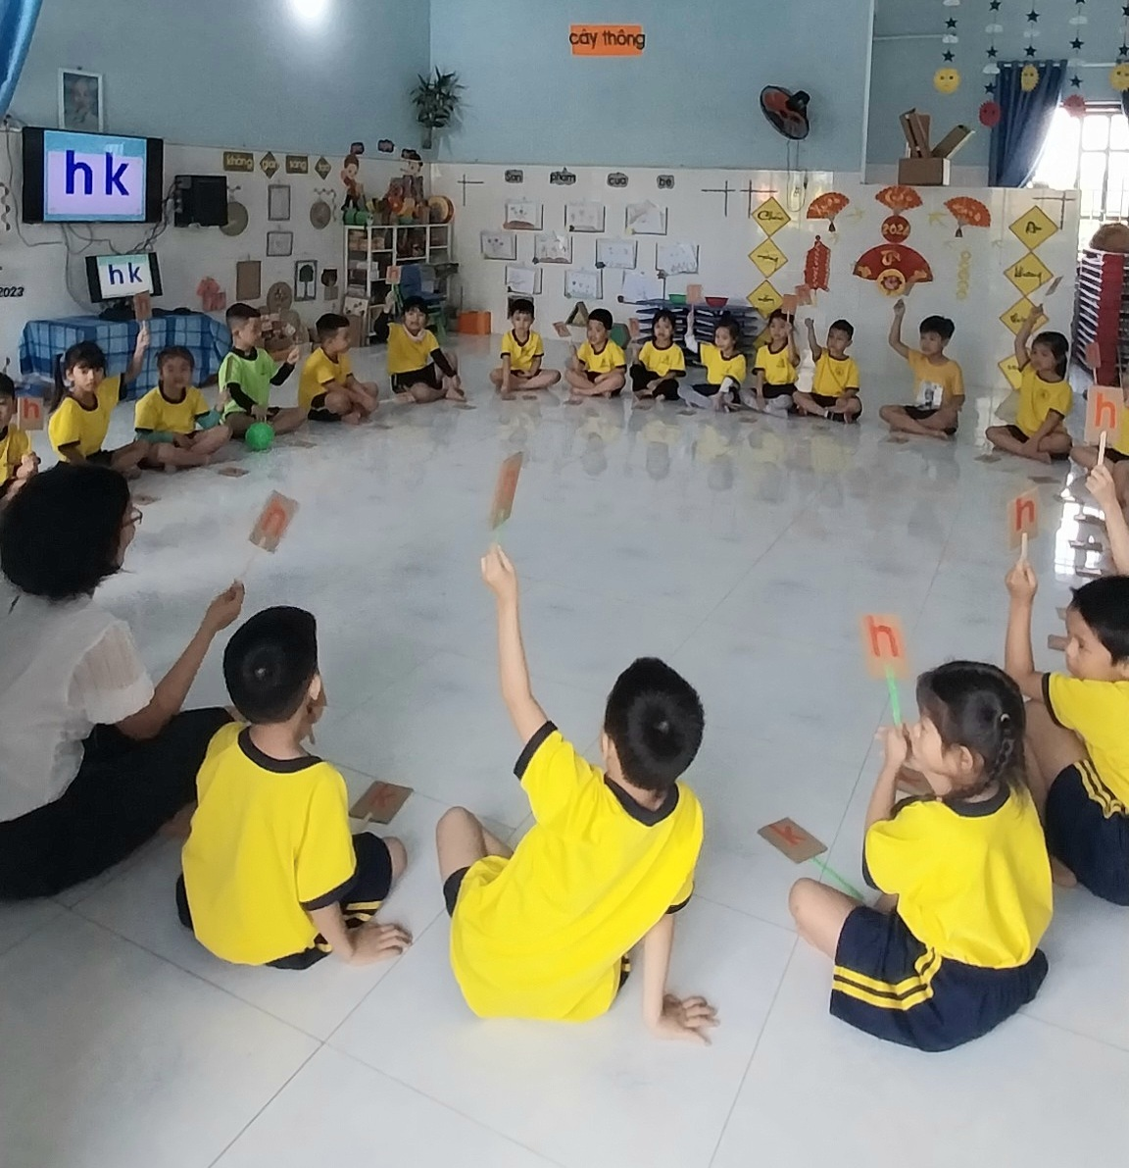
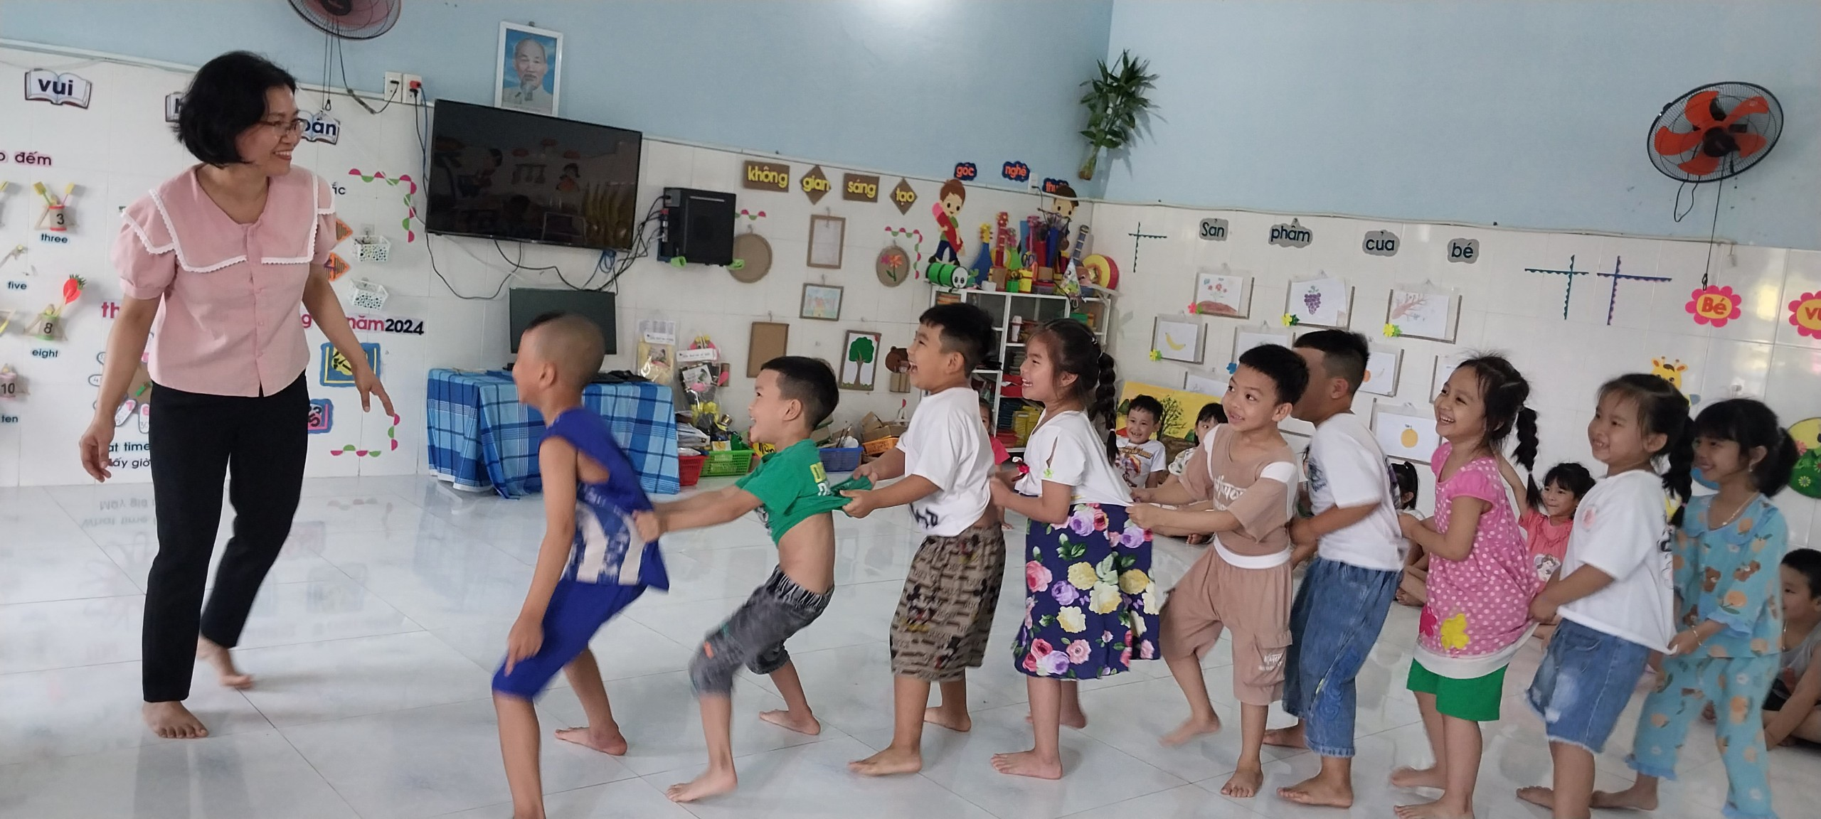
Hình 7: Trẻ ôn luyện chữ cái qua các trò chơi
Hình 8: Trẻ chơi trò chơi dân gian “ Rồng rắn lên mây”
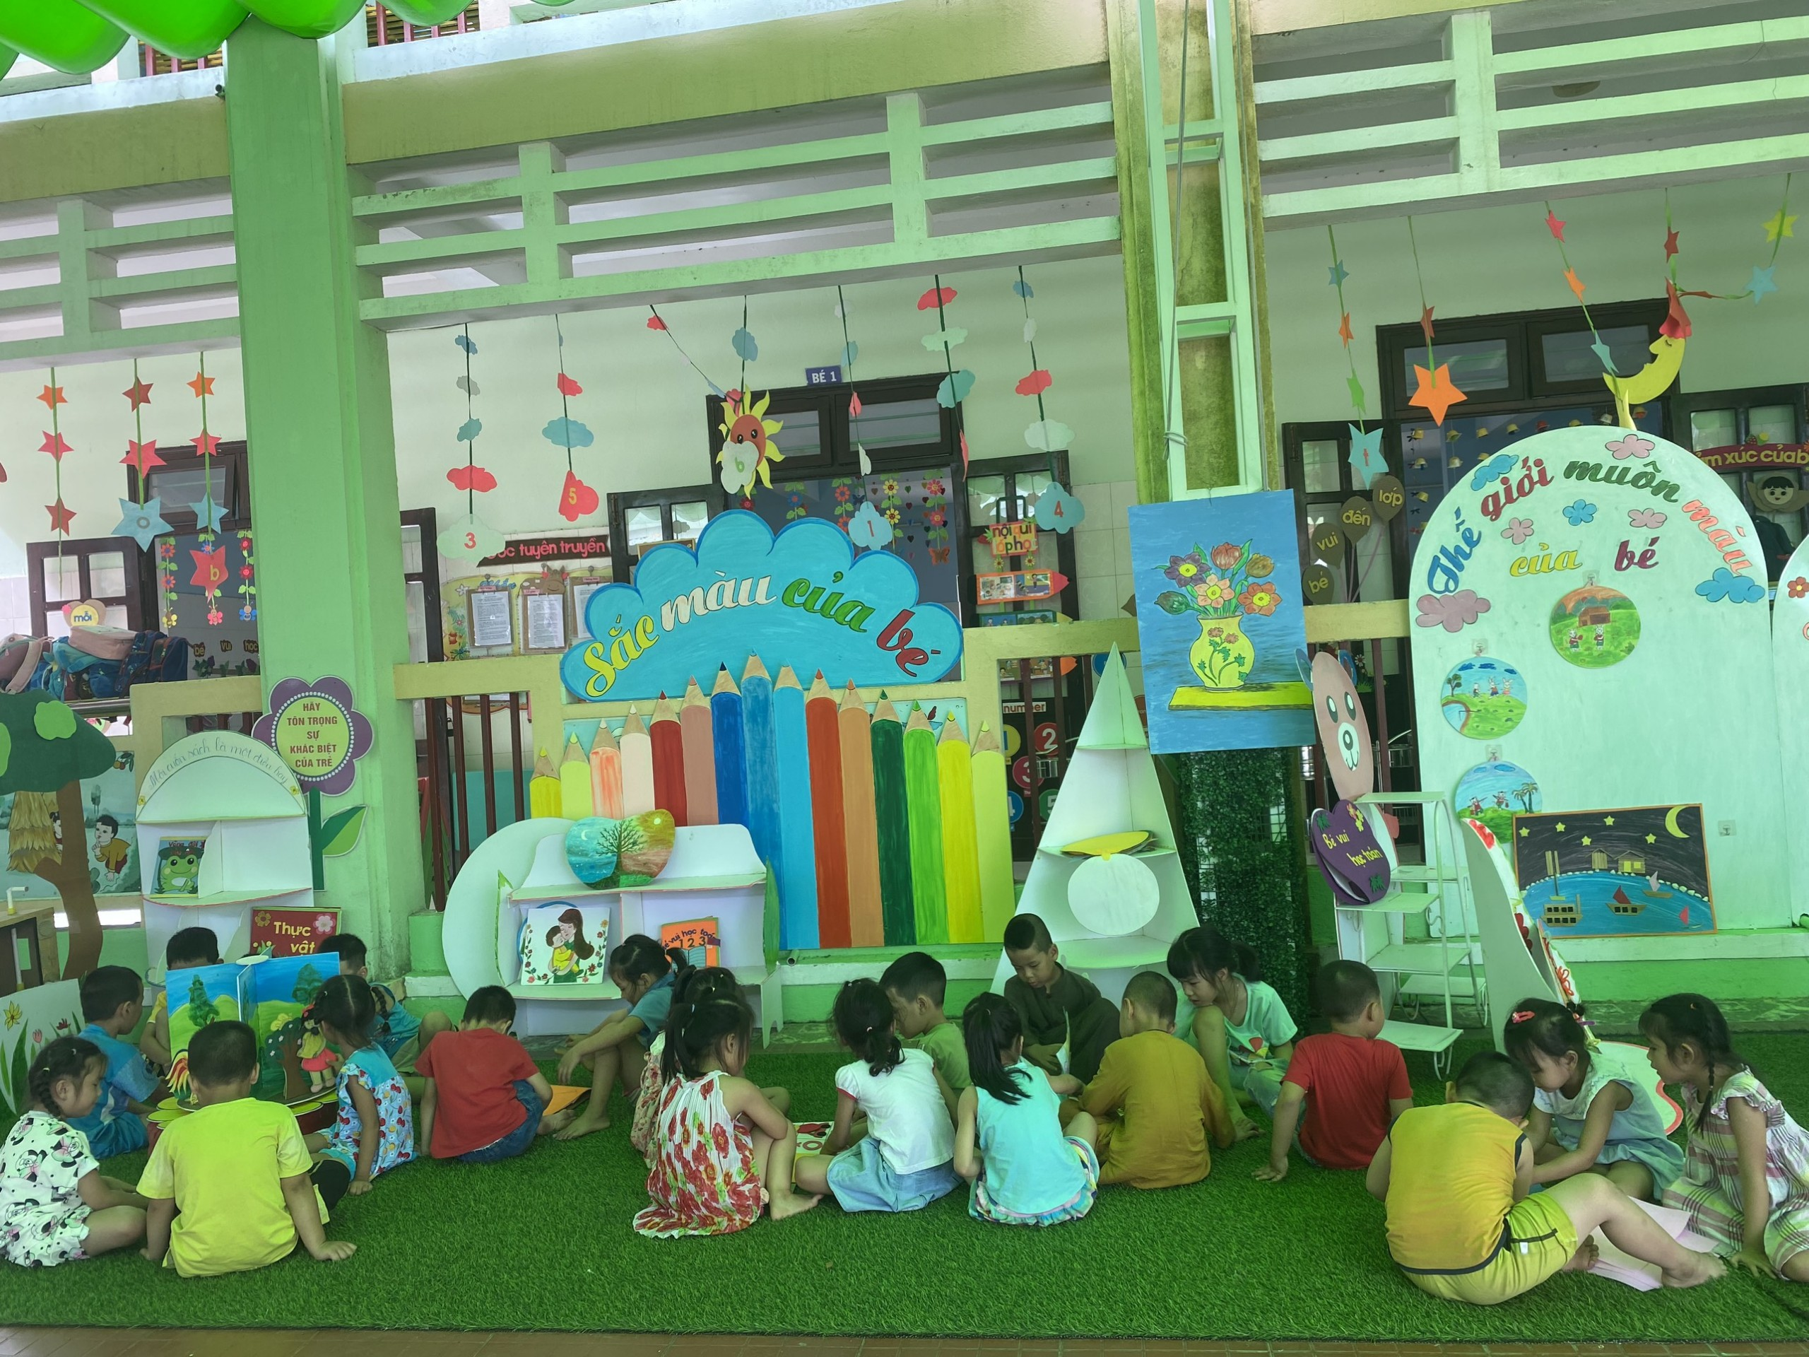
”Hình 9: Hoạt động ngoài trời trẻ chơi góc thư viện
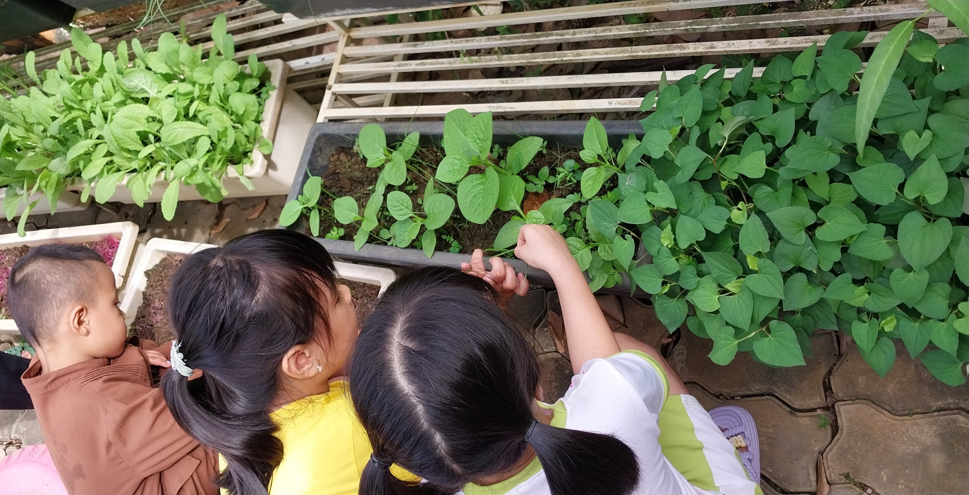
Hình 10: Bé thăm vườn rau

